УВАЖАЕМЫЕ РОДИТЕЛИ!
Просим Вас ответить на вопросы нашей анкеты.
Ваши искренние и доброжелательные ответы помогут улучшить работу в нашей группе, и может быть, в какой- то мере помогут Вам разобраться в некоторых вопросах воспитания.
« Книги остаются с нами навсегда»
1. Ф.И.О., __________________________________________________________________________________
2. Любите ли вы читать книги?_________________________________________________________________
3. Есть ли у Вас дома своя библиотека?__________________________________________________________
4. Входят ли в эту библиотеку произведения детской художественной литературы? ___________________
5. Может ли ваш ребенок самостоятельно брать книжки из домашней библиотеки?____________________
6. Как Вы думаете, может ли телевизор, компьютер заменить книги? (обоснуйте свой ответ)________________________________________________________________________________________
_____________________________________________________________________________________________
7. Как Вы думаете, в каком возрасте можно начинать читать книги ребенку?___________________________
_____________________________________________________________________________________________
8. Читаете ли Вы своему ребенку книжки? Как часто?________________________________________________
9. Обсуждаете ли Вы с ребенком содержание книги, рассказа, сказки?______________________________________________________________________________________
10. Как, по Вашему мнению, книга влияет на нравственное развитие Вашего ребенка? (влияет ли вообще?)____________________________________________________________________________________
____________________________________________________________________________________________
11. Посещаете ли Вы детскую библиотеку с Вашим ребенком?______________________________________
12. Необходимо ли Вам помощь в подборе детской художественной литературы; литературы для воспитания детей? (если да, то укажите, по каким направлениям)____________________________________
_____________________________________________________________________________________________
13. Как Вы думаете, достаточно ли внимания уделяют педагоги группы вопросам ознакомления детей с художественной литературой?_________________________________________________________________
____________________________________________________________________________________________
14. Ваши пожелания и предложения педагогическому коллективу детского сада________________________________________________________________________________________
_______________________________________________________________________________________________________________________________________________________________________________________________________________________________________________________________________________________

Огромное спасибо за сотрудничество!!!

В ПОДГОТОВИТЕЛЬНОЙ К ШКОЛЕ ГРУППЕ

(2 апреля - Международный День детской книги)
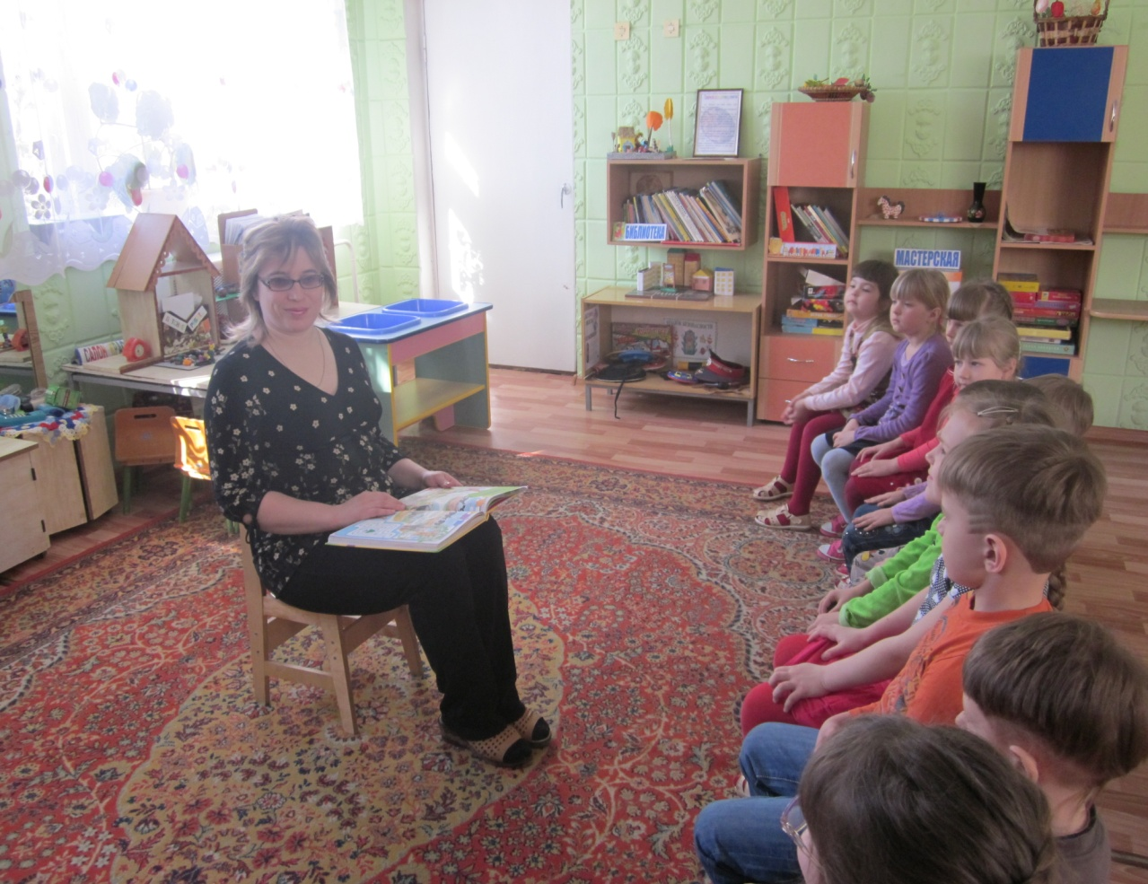

Подготовила Масленникова И.А.

Цель: подведение родителей к выводу о том, что чтение детских книг играет огромную роль для их всестороннего развития.

Задачи: расширять представления родителей о роли книг в воспитании ребенка;
стимулировать самообразование родителей;
прививать навыки читательской культуры;
воспитывать бережное отношение к книге.

Форма проведения: дискуссия.

Участники: воспитатели, родители, библиотекарь.

Подготовка к собранию:
1. Изучение читательских интересов семей и выяснение отношения к чтению книг дома .
2.Анкетирование родителей «Книга остается с нами навсегда»
3. Интервью детей «Книги в нашем доме»
4. Подготовка выставки разножанровой детской литературы, аудиокассет и дисков с записью стихов, сказок, рассказов в художественном исполнении.
5. Подготовить и выставить папки-передвижки по данной теме.
6. Подготовка фотовыставки «Мы — читающая семья».
7. Подготовить буклеты по теме собрания.
8. Оформление папки-раскладушки «Как сказка помогла…»

План проведения
1. Вступительная часть.
2. Обозначение проблемы. Упражнение «Выбери дистанцию».
3. Литературная викторина для родителей.
4. Начало дискуссии «Роль книги в семейном воспитании».
5. Анализ анкет
6.Дети о книгах.
7. Выступление библиотекаря.
8. Продолжение дискуссии.
9. Из опыта семейного воспитания.
10.Воспитание бережного отношения к книге.
11. Мастер-класс «Разучивание игр для детей»
12. Заключительное слово воспитателя(вывод)
13. Решение собрания
Ход мероприятия
1.Вступительная часть
Воспитатель. Добрый вечер, уважаемые родители! Мы рады встрече с вами.
Книга учит добро понимать,
О поступках людей рассуждать.
Коль плохой, то его осудить,
Ну а слабый — его защитить!
Дети учатся думать, мечтать,
На вопросы ответ получать.
Каждый раз что-нибудь узнают,
Окружающий мир познают. А. Лесных

Наше время — время великих достижений науки, техники время замечательных открытий. Но из всех чудес, созданных человеком, наиболее сложным и великим М. Горький считал книгу.
В книге заключен огромный духовный мир человечества.
«Я, вероятно, не сумею передать достаточно ярко, убедительно, как было велико мое изумление, когда я почувствовал, что почти каждая книга как бы открывает передо мною окно в новый неведомый мир» (А. М. Горький). Эти слова писателя точно отражают желание всех взрослых подобрать для детей такие книги, которые ответили бы на все их «почему».
«Прозорливые родители всегда стремятся к тому, чтобы дети имели собственные книги и, чтобы таких книг было много. Они читают малышам вслух, а те сосредоточенно слушают... Однако такая картинка из жизни несколько идеализирована. Сегодня многим детям вообще никто ничего не читает, некоторым от случая к случаю читают что-нибудь по вечерам или в выходные. А без помощи взрослых ребенку не войти в прекрасный мир книги. Дети, получившие "книжную прививку" в раннем детстве, несравненно лучше готовы к обучению в школе. Они умеют слушать, сосредотачиваться на определенном занятии, хорошо говорят.

Воспитатель. Тема нашей встречи — «Волшебный мир книги».
Сегодня нам предстоит ответить на главный вопрос: какое место в семейном воспитании ребенка принадлежит книге?

2.Обозначение проблемы. Упражнение «Выбери дистанцию»
Воспитатель. Сегодня символ обсуждаемой темы — детская книга (кладет ее на куб в центре комнаты).
Задание родителям: Встаньте от книги на такое расстояние, которое продемонстрирует вашу близость или отдаленность по отношению к теме встречи. А затем одной фразой объясните выбранное вами расстояние.
Родители выполняют здание.
Воспитатель. Чтобы нам сегодня было легче общаться друг с другом и решать поставленные задачи, давайте проведем небольшую разминку.

3.Литературная викторина для родителей.
Взрослым – продолжить стихотворение, назвать автора.
Белая берёза под моим окном  Принакрылась снегом, точно серебром.  На пушистых ветках снежною каймой  Распустились кисти белой бахромой  (С. Есенин “Берёза”) | Однажды в студеную, зимнюю пору  Я из лесу вышел, был сильный мороз.  Гляжу, поднимается медленно в гору  Лошадка, везущая хворосту воз”.  (Н. Некрасов “Мужичок с ноготок”)
Буря мглою небо кроет,  Вихри снежные крутя;  То как зверь она завоет,  То заплачет как дитя  (А. Пушкин “Зимний вечер”) | Вот моя деревня,  Вот мой дом родной,  Вот качусь я в санках  По горе крутой.  (И. Суриков “Детство”)
Не ветер бушует над бором,  Не с гор побежали ручьи,  Мороз воевода дозором  Обходит владенья свои.  (Некрасов Н. из поэмы “Красный нос”) | Сел он утром на кровать,  Стал рубашку надевать,  В рукава просунул руки,  Оказалось, это брюки.  (С. Маршак “Вот какой рассеянный”)
Как звали самого умного поросенка из сказки Сергея Михалкова? (Наф-Наф)
Как звали девочку, вступившую в борьбу со Снежной королевой? (Герда)
Какой литературный герой отличался небывалым ростом и работал милиционером? (Дядя Степа)
На сколько лет заснула спящая красавица? (На 100 лет)
На сколько перевел часы принц в сказке «Золушка»? (На час назад)

4.Начало дискуссии «Роль книги в семейном воспитании»
Воспитатель. А сейчас я приглашаю вас принять участие в дискуссии на тему «Роль книги в семейном воспитании». Существуют два противоположных взгляда на воспитательную роль книги: одни родители считают, что книга — средство развлечения и забава; другие — что это полезное занятие для всестороннего воспитания ребенка.
— Обоснуйте свою точку зрения: какова роль книги в семейном воспитании. (Мнения родителей.)
— Всегда ли стремление взрослых купить ребенку как можно больше книг приводит к положительным воспитательным результатам? Так ли безопасен культ книги? (Мнения родителей.)
5.Анализ анкет.
17 детей в группе, все семья проанкетированы
1.На вопрос — «Часто ли Вы читаете ребенку книги?»
положительно ответили - 5
2.На вопрос- «Что больше всего любит слушать Ваш ребенок?»
13- ответили- сказки,
0- стихи,
2- познавательную литературу;
2 - все.
3.На вопрос - «Считаете ли Вы книгу хорошим подарком?»
положительно ответили 3 родителей;
4.На вопрос «Нужно ли сравнивать поступки детей с поступками литературных героев?»
- - ответили положительно,
5.На вопрос «Пользоваться ли вы услугами библиотек нашего города?»
0-ответили положительно.

6.Дети о книгах.
Из 17 опрошенных ребят:
- не могли точно назвать произведения, которые читают дома;

6 - детей не смогли назвать любимого литературного героя;
12 - воспитанников предпочитают слушать и читать сказки,
- - познавательную литературу, энциклопедии
3 ребенка любят слушать стихи;
На вопрос: «Кто читает лучше?»
5-воспитанников сказали, что мама,
2 воспитанника сказали, что папа и 3-бабушка, но при этом заметили, что им некогда и 7 -любят слушать воспитателя .

7.Выступление библиотекаря
Воспитатель. А у нас сегодня в гостях библиотекарь детской библиотеки
Рекомендации по комплектованию детской библиотечки
Библиотекарь обращает внимание родителей на содержание подготовленной к встрече книжной выставки (научно-популярные книги для детей, классическая литература, книги о природе, людях труда, сборники сказок, загадок, былины и др.). Обращается внимание на то, что детей необходимо знакомить с произведениями детской литературы разных жанров (стихотворения, сказки, рассказы, малые фольклорные формы).
В содержании произведений должны раскрываться все сферы окружающего ребенка мира: «Я сам» — о детях, их эмоциях, чувствах; «Нерукотворный мир» - о природе; «Рукотворный мир» — о предметах, созданных руками человека; «Мир людей и человеческих отношений».
Рекомендации по обучению детей
Библиотекарь рассказывает о том, что собой представляет книга, формулирует основные требования — как с ней необходимо обращаться детям и как этому нужно учить.
Проходит награждение самых читающих семей.
8.Продолжение дискуссии.
Воспитатель обращается к родителям, просит желающих рассказать, как они поступают, если ребенок отказывается слушать. Родители высказываются, делятся опытом.

9.Из опыта семейного воспитания
Работа с родителями по подготовке выступлений проводится заранее, за несколько дней до собрания. Каждому родителю вручается буклет «Волшебный мир книги», в котором есть памятки по воспитанию активного читателя.
Далее родители выступают по следующим вопросам:
- Книга в нашей семье.
- Традиции нашей семьи.
- Отношение детей к книге.

10.Воспитание бережного отношения к книге.
Как и люди, книги умирают,
Если мы друзей не бережём,
В реках тонут и в огне сгорают,
И хрустит бумага под ножом.
Как недолго истрепать и ранить
Тоненькой бумаги горсть!
Сколько их в мою свалилось память -
Тёмный взбудораженный погост.
Чтобы мимо гибели, разлуки
Книги к людям шли от века в век,
Охраняйте их, людские руки
В бережной тиши библиотек!
Лиля Наппельбаум
Правила обращения с книгой
- Прежде чем взять книгу, проверь, чистые ли руки.
- Книгу читают и рассматривают за столом.
- Береги книгу: не пачкай ее, не заминай страницы, правильно их перелистывай, не смачивая палец слюной.
- Не играй с книгой, она от этого портится.
- После того, как посмотрел и почитал книгу, не забудь положить ее на место.
- Правильно храни книгу, в специально отведенном для нее месте – в книжном шкафу или на полке, а не среди игрушек.
- Если заметил, что книга не в порядке (порвалась или отклеилась обложка, выпала страница), почини ее сам или с помощью взрослого.

11. Мастер-класс «Разучивание игр для детей»
Игра «Очумелые ручки». После того, как ребенку прочитали сказку, рассказ или стихотворение дайте ему лист бумаги и краски, пусть рисует персонажей. Или лепит из пластилина, или вырезает из цветной бумаги. Рукодельных фантазий множество.
Ролевые игры не только могут быть интересными, но и полезными. Например, можно устроить заседание суда по обвинению злодейств Бабы-Яги, Карабаса-Барабаса, Кощея. Играть могут все члены семьи. Роли распределяются: судья, прокурор, адвокат, свидетели. Затем выносится приговор. В данном случае у ребенка развивается логическое мышление, справедливость, милосердие к осужденным.
Игра «Спектакль». Разыгрывается спектакль с участием домашних или маленьких друзей. Нужно дать ребенку проявить свои творческие мыслительные способности, развить фантазию.
Игра «Летучка». После прочтения спросить у ребенка, что он думает о каком-либо поступке героя, как относится к разным персонажам. А потом предложить созвать этих героев на совет и высказать свое суждение, просьбу, недовольство.
12.Заключительное слово воспитателя:
Работа с книгой богата и разнообразна как по форме, так и его содержанию. Долг каждого педагога - научить детей любить книгу, ощущать потребность в ней, понимать её. В обучении, воспитании и развитии ребенка огромную роль играет книга. Но книга учит только тогда, когда ребенок умеет с ней работать, умеет читать в истинном смысле этого слова, т.е. понимает прочитанное, от этого во многом зависит и его воспитанность, и умственное развитие. Нужно помнить, что работа эта очень важная и её нужно проводить систематически. Оттого, насколько дружно мы будем ей заниматься, зависит будущее наших детей: какими они вырастут взрослыми читателями, и какими людьми. Подтверждением сказанного могут служить слова С. Лупана: “Привить ребёнку вкус к чтению - лучший подарок, который мы можем ему сделать”.
13.Решение собрания:
Учитывая важную роль родителей в воспитании у детей любви к книге и развитии у них устойчивого интереса к чтению, направить усилия на решение следующей задачи:
- рассказать детям о детской библиотеке, записаться в неё и регулярно брать книги для семейного чтения.
- читать ежедневно с ребенком детские книги;
- обсуждать с ним прочитанное;
- помогать детям составлять по иллюстрации рассказы;
- посмотреть телевизионные программы о создании книг;
- регулярно разучивать с детьми стихотворения.
- в каждой семье найти время для организации семейного чтения.
-для успешного овладения навыками чтения без принуждения, руководствоваться советами опытных родителей, воспитателей и психологов.

Литература:
Арнаутова Е. П. Общение с родителями: зачем, как? Москва. 1999
Гурович Л. М. Ребенок и книга. – СПб.: Изд-во “Акцидент”, 1996.
Гриценко З. А. Ты детям сказку расскажи… Методика приобщения детей к чтению. – М.: Линка-пресс, 2003.
Дунаева Н. О значении художественной литературы в формировании личности ребенка. // Дошкольное воспитание. - 2007. №6. – С 35-40.
Зябкина В. В. Эмоциональное освоение мира. //Воспитатель ДОУ. -2009. № 1. - С.119-128
Короткова Н. А. Образовательный процесс в группах детей старшего дошкольного возраста.- М.: ЛИНКА-ПРЕСС, 2007. С.40-69.
Куликовская Н. Увлечь книгой. // Дошкольное воспитание. – 2007. № 5. - С.33-41.
В.Маркова, Л. Трегубова. Только книга может обогатить мир ребенка.//Дошкольное воспитание. -2009. №6. -С.62-69.
Чиркова С. В. Родительские собрания в детском саду. Москва. «ВАКО» 2009.

